Всероссийский конкурс юных исследователей окружающей среды

МБОУ «Школа №3» г.о. Самара,
ГБОУ ДОД СОДЭБЦ

Оценка эффективности очищающих средств в отношении микроорганизмов на поверхности рук

Автор:
Маркова Елизавета Андреевна, 11 класс

Руководитель:
Аренин Александр Михайлович, учитель химии и биологии высшей категории

Консультант:

Осипова И.А., заведующая лабораторией ГБОУ ДОД СОДЭБЦ

Самарская область
2020

Содержание
Введение 3
- Исследование эффективности очищающих средств в отношении микроорганизмов на поверхности рук 5
  - Описание микроорганизмов 5
  - Какие бывают очищающие средства для рук 6
  - Воздействие очищающих средств на микроорганизмы 7
- Материалы и методы исследования 8
  - Подготовка материалов, лабораторного оборудования и лабораторной посуды для исследования 8
  - . Этапы работы в ходе проведения исследования……………………...12
- Анализ и результаты 18
- Осмотр и описание выросших колоний микроорганизмов …..........18
Вывод 22
Заключение 24
Список используемой литературы 25

Введение

Актуальность исследования:

С самого рождения мы живем в окружении микроорганизмов. Споры микроскопических грибов, бактерии, вирусы. Микрофлора организма – целый мир, живущий по своим правилам и законам. Здесь можно встретить сотни видов микроорганизмов. Важно знать, что многие их виды опасны и даже смертельны для живых существ, а наши руки являются одними из первых мест, куда в течение дня попадает огромное количество грязи. Каждому из нас с самого детства ни один раз говорили, что нужно мыть руки перед едой, а также, придя с улицы. Везде: в школе, в транспорте, в магазине мы встречаемся с микроорганизмами, соприкасаясь руками с различными предметами. Мы руками совершаем много действий: пишем, умываемся, принимаем пищу, потом, благодаря рукопожатиям мы обмениваемся микроорганизмами с рук. Очищающих средств много, поэтому нам стало интересно, какие средства более эффективно уничтожают эти микроорганизмы.

Цель исследования: Определить очищающие средства согласно эффективности их воздействия на микроорганизмы поверхности рук.

Задачи исследования:
1. Произвести оценку антибактериального воздействия различных очищающих средств для рук;
2. Определить эффективность очищающих средств для рук в отношении микроорганизмов;
3. Дать рекомендации по выбору эффективного очищающего средства для мытья рук.

Объект исследования: Очищающие средства: влажные салфетки «Tolli», антибактериальные влажные салфетки «AURA», жидкое мыло «Beauty&Natural», антибактериальное твёрдое мыло «LaFresh», антисептический раствор «ГРАС», хозяйственное мыло, гель для рук очищающий антисептический «STERILIN», туалетное крем-мыло «Весна», жидкость с антисептическим эффектом «HANDANTISEPTIC», гель для рук «Tolli».
Предмет исследования: Воздействие очищающих средств на микроорганизмы.
Метод исследования: Эмпирические: наблюдение, сравнение, измерение. Экспериментальные: лабораторный эксперимент, тестирование. Математический: расчет, анализ, оценка/
Время проведения исследования: Исследование проводили в период с 09 сентября по 05 ноября 2020 года на базе микробиологической лаборатории Самарского областного детского эколого-биологического центра.
Гипотеза исследования: Очищающие средства с разной степенью эффективности воздействуют на микроорганизмы с поверхности рук.
Научная новизна: в изученной нами литературе [2,3,4,5,6,8] содержались сведения о том, что некоторые очищающие средства угнетающе воздействуют на патогенные микроорганизмы, однако, среди изученных очищающих средств для рук в основном были те, которые отсутствовали в торговой сети в нашем регионе. В нашей работе, изучая воздействие очищающих средств на микроорганизмы поверхности рук разной степени загрязнения, мы подробно рассматриваем те очищающие средства, которые имеются в торговой сети многих регионов и широко разрекламированные средствами массовой информации и телевидением.
Практическое значимость: Работа полезна обществу тем, что благодаря результатам исследования можно сделать вывод о том, какие очищающие средства более эффективно уничтожают чужеродные микроорганизмы с поверхности рук, а какие – менее эффективно. Это поможет людям делать правильный выбор в покупке средств.

1. Исследование эффективности очищающих средств в отношении микроорганизмов на поверхности рук
Описание микроорганизмов
Название микроорганизмы или микробы произошло от греческих слов «микрос» – маленький и «биос» – жизнь. Микроорганизмы – маленькие живые организмы, которые невидимы невооружённым глазом. Размеры этих микроорганизмов так малы, что их приходится измерять тысячными и даже миллионными долями миллиметра. Рассмотреть мельчайшие частицы можно с помощью микроскопа [2]. Количество этих организмов огромнейшее и у них есть множество классификаций. К микроорганизмам относятся микроскопические грибы, водоросли, бактерии. Существует наука микробиология, занимающаяся изучением всех мельчайших организмов.
Они могут иметь разнообразные формы, состоят из одной или нескольких клеток. Одни микроорганизмы неподвижны, другие передвигаются с помощью ресничек или жгутиков [3].

Выделяют следующие формы бактерий:
- шаровидные – они неподвижны. Среда их обитания – почва, воздух, продукты.
- палочковидные – их очень много видов и в основном они болезнетворные. Они могут быть возбудителями чумы, дифтерии и сибирской язвы. Могут оставаться жизнеспособными на протяжении 30 - 40 лет.
- Извитые – имеют форму спирали.
- нитчатые – самые большие экземпляры, видны невооруженным глазом и достигают 1 см в длину. Обитают в водоемах [2,3].

Бактерии – древнейшие обитатели планеты. Они появились на Земле за много миллиардов лет до появления человека. Их – огромное количество на планете Земля [8].
В течение тысячелетий своего существования человек не имел представления о том, что вызывает его заболевания. Первобытные люди имели свое «объяснение» этому – они считали, что болезнь вызывают злые духи, живущие внутри своей жертвы. И только в 1865 году наука доказала, что причиной заболеваний являются бактерии. Крупный вклад в науку о микроорганизмах внес известный французский ученый Луи Пастер (1822 –1895 гг.) [3,5]
Микроорганизмы окружают нас повсюду. Они обитают везде, где есть любая вода, в том числе и горячие источники. Их можно найти даже на дне мирового океана и внутри глубин земной коры. В окружающей нас среде – воздухе, почве, воде – находится множество микроорганизмов, откуда они попадают на предметы, одежду, на руки, в пищу. Для размножения бактерий нужна питательная среда и благоприятная температура (37-40°С) [4]. Примерно через час их количество увеличивается в 4 раза. В неблагоприятных условиях микроорганизмы быстро погибают. Большинство организмов не может существовать без доступа воздуха, из которого они поглощают необходимый им для дыхания кислород [3].

1.2. Какие бывают очищающие средства для рук
Состав мыла претерпевал в ходе истории многие изменения. В наше время существует огромный выбор продуктов, помогающих нам заботится о чистоте своих рук [6].
Мыло – это жидкий или твёрдый продукт, растворяющийся в воде, получаемый соединением жиров и щелочей, используемый как косметическое средство для очищения и ухода за кожей, либо как моющее средство бытовой химии [5].
Туалетное мыло – мыло, предназначенное для личной гигиены. Туалетное мыло состоит из натриевых солей натуральных или синтетических жирных кислот с добавками или без них. Основой для производства мыла являются жирные кислоты, выделяемые из смеси животных и растительных жиров («жировой набор»), который представляет собой основную часть рецептуры мыла. Как правило, в туалетное мыло вводятся также отдушка и красители [6].
Влажные салфетки обеспечивают чистоту тела, предметов, когда нет возможности тщательно вымыть руки водой с мылом. На 90% они состоят из водного или спиртоводного лосьона. Также в них есть: ПАВы (поверхностные активные вещества, которые лучше удаляют грязь), отдушки, консерванты, биологически активные вещества, иногда (для детских и гигиенических салфеток) – растительные масла и экстракты, глицерин.
Мыло хозяйственное – сорт мыла с содержанием жирных кислот не более 72% и большим количеством щелочей, около 0,15-0,20%. Обладает антибактериальными свойствами [5].
Антибактериальным мылом называют моющее средство, которое в своём составе содержит антисептическое вещество в той концентрации, которая необходима для того, чтобы уменьшить или и вовсе прекратить рост и размножение вредных микроорганизмов на человеческой коже [10].
Антисептические препараты – это специальные обеззараживающие препараты, цель которых – препятствовать росту бактерий и других микроорганизмов, выпускается в виде жидкости, гелей и салфеток. В их составе всегда находится спирт. И для эффективной борьбы его состав должен превышать 60%. Обычно в больницах или медицинских учреждениях используют средства с процентом спирта от 75 до 95%. Не требует смывания водой, удобен в том случае, когда нет возможности вымыть руки с мылом. [2,10]

1.3. Воздействие очищающих средств на микроорганизмы
Эффективность антибактериального воздействия химического агента зависит от его способности сочетаться с содержимым клетки бактерии и образовывать нейтральное вещество, разрушительное для жизни микроорганизма. Различные химические вещества обладают различной степенью токсичности в своем воздействии на микроорганизмы. Считается, что чем больше концентрация химического вещества в растворе, тем больше его дезинфицирующий эффект. Дезинфицирующее средство лучше контактирует с инфицированной областью, если ее поверхность гладкая, а не растрескавшаяся. Как правило, бактерии не уничтожаются мгновенно [11]. Процесс дезинфекции носит фракционный характер, т.е. в данный период времени уничтожается определенное количество бактерий. Большее количество бактерий уничтожается за более длительное время. И так происходит до тех пор, пока не останется бактерий. Наибольшее количество бактерий уничтожается на начальном этапе контакта дезинфицирующего средства с поверхностью, а потом, с течением времени, это количество уменьшается. Темпы уничтожения бактерий зависят от групп бактерий с пониженной сопротивляемостью, за счет которых темп в начале процесса повышается, и от групп бактерий с повышенной сопротивляемостью, за счет которых темп уничтожения со временем снижается. В конечном счете, уничтожаются и эти устойчивые бактерии. [3,6]

2. Материалы и методы исследования

2.1. Подготовка материалов, лабораторного оборудования и лабораторной посуды для исследования
Для оценки эффективности очищающих средств в отношении микроорганизмов поверхности рук мы использовали следующие оборудования и материалы:
- Чашки Петри – прозрачный лабораторный сосуд в форме невысокого плоского цилиндра, закрываемого прозрачной крышкой. Применяется в микробиологии и химии.
- Мясо-пептонныйагар - МПА
- Сухо-жаровый шкаф для стерилизации лабораторной посуды
- Дистиллированная вода для приготовления растворов
- Предметные стёкла
- Микробиологическая петля
- Спиртовка
- Кристаллизатор с подставкой для препаратов
- Промывалка с водой
- Микроскоп с иммерсионным объективом
- Иммерсионное масло
- 1%-ый водный раствор генцианвиолетта
- Раствор Люголя – 1 г на 300 мл воды
- Склянка с 95 %-ым этанолом или ацетоном
- 0,1%-ый водный раствор фуксина
- Мерный стеклянный цилиндр для отмеривания жидкости
- Электрическая плитка для приготовления раствора питательной среды
- Кастрюля объемом 1 л для варки питательной среды
- Термостат для выращивания колоний микроорганизмов
- Скороварка для стерилизации лабораторной посуды и материалов под давлением 2 атм
- Электронные прецизионные весы Acculab-VIC610-d2
- Очищающие средства для рук:
- влажные салфетки «Tolli» (Состав: деминерализованная вода, глицерин, сорбат калия, бензоат натрия, этилгексилглицерин, гель алоэ вера, динатриевая соль ЭДТА, отдушка) (рис.1).
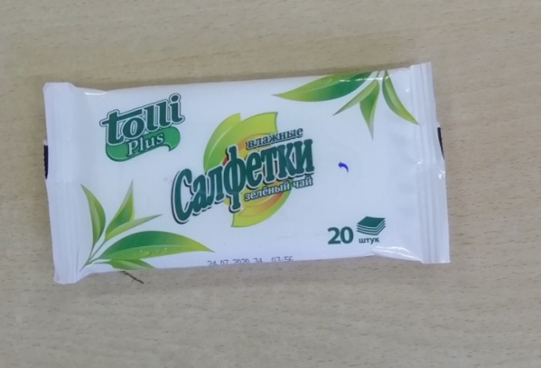

Рис.1 Влажные салфетки «Tolli»
- антибактериальные влажные салфетки «AURA» (Состав: триклозан, пропитывающий лосьон, натуральный экстракт ромашки) (рис.2)
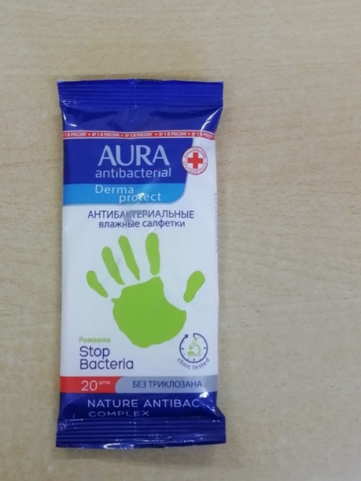

Рис. 2. Антибактериальные влажные салфетки «AURA»

- жидкое мыло «Beauty&Natural» (Состав: лауретсульфат натрия, хлорид натрия, кокамидопропил бетаин, парфюм, тетрасодий, ЭДТА, пропиленгликолевый экстракт смеси крапивы, календулы, облепихи, цветков ромашки, оливковое масло, пропиленгликолевый экстракт, сок алоэ, лимонная кислота) (Рис.3)
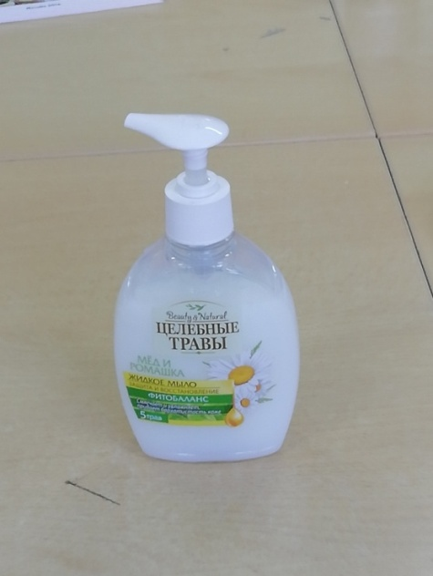

Рис. 3. Жидкое мыло «Beauty&Natyral»

- антибактериальное твёрдое мыло «LaFresh» (Состав: натриевые соли жирных кислот пищевых жиров, пальмового, кокосового масел, вода, глицерин, хлорид натрия, антиоксидант - пластификатор, масло чайного дерева, гидроксид натрия) (рис.4).
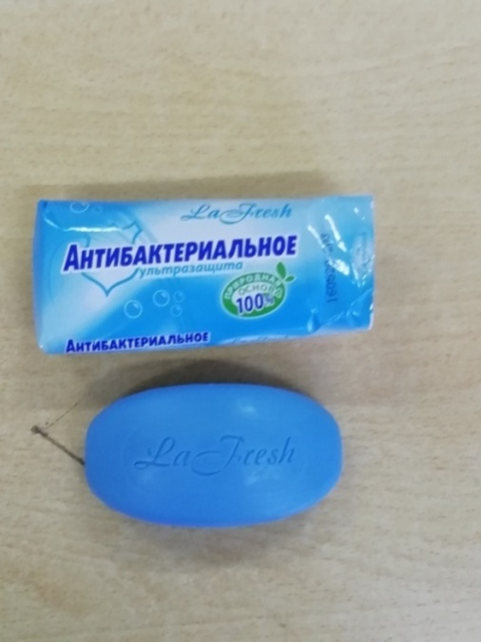

Рис.4. Антибактериальное твёрдое мыло «LaFresh»

- антисептический раствор «ГРАС» (Состав: пропанол-2-изопропиловый спирт, гелеобразующий элемент, деионизированная вода) (рис.5)
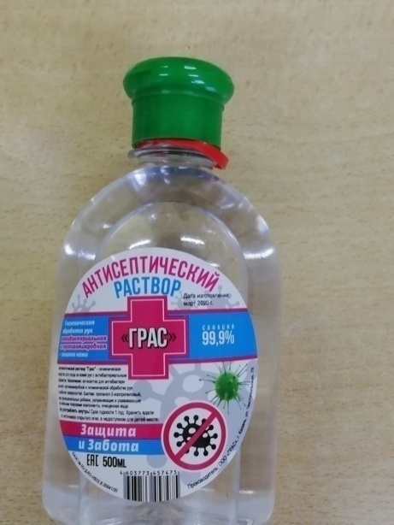

Рис.5. Антисептический раствор «ГРАС»
- хозяйственное мыло (Состав: жирные кислоты, натрий, каолин, животные жиры, кальцинированная или каустическая сода) (рис. 6).
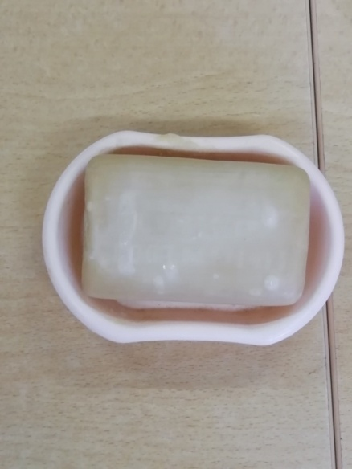

Рис. 6. Хозяйственное мыло
- гель для рук очищающий антисептический «STERILIN» (Состав: экстракт зеленого чая, экстракт ромашки аптечной, хлоргексидин диглюконат) (рис.7).
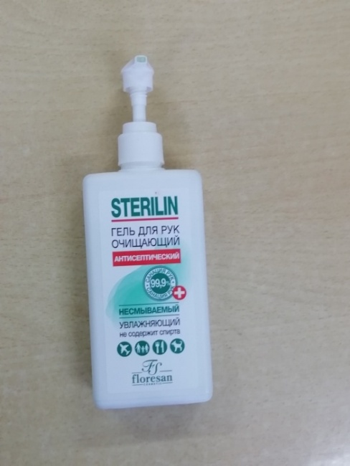

Рис.7. Гель для рук очищающий антисептический «STERILIN»

- туалетное крем-мыло «Весна» (Состав: натриевые соли жирных кислот пищевых жиров, пальмового и кокосового масел, вода, парфюмерная композиция, хлорид натрия, гидроксид натрия) (рис.8).
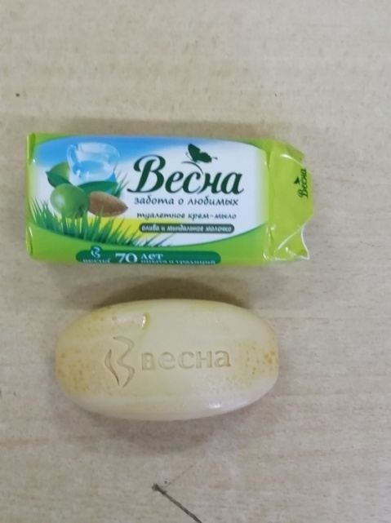

Рис.8. Туалетное крем-мыло «Весна»

- жидкость с антисептическим эффектом «HANDANTISEPTIC» (Состав: вода деионизированная, аминометил пропанол, этиловый спирт 70%, полигексаметиленбигуанид гидрохлорид, парфюм) (Рис.9).
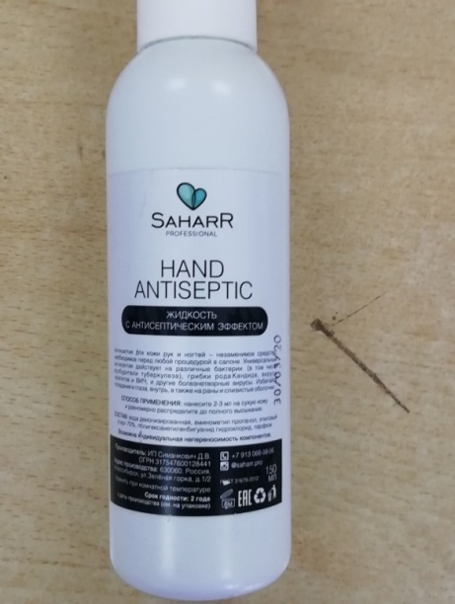

Рис.9. Жидкость с антисептическим эффектом «HANDANTISEPTIC»

- гель для рук «Tolli» (Состав: спирт изопропиловый (56%), спирт пропиловый (13%), вода, глицерин, пропиленгликоль, карбомер, алоэ вера, аминометилпропилен, ментол) (рис.10).
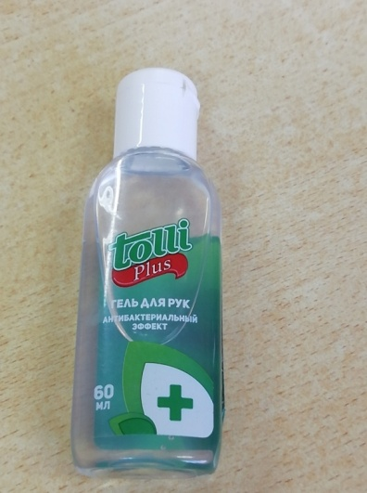

Рис.10. Гель для рук «Tolli»

2.2. Этапы работы в ходе проведения исследования
Исследование проводили согласно классических методик [1,7,9] в 3-х кратной повторности при одинаковых условиях.
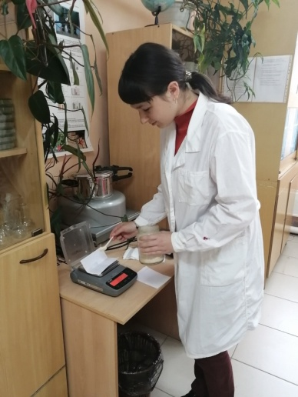
1. Подготовка питательной среды: готовили питательную среду из расчёта 3,5г мясо-пептонного агара (МПА) на 100мл дистиллированной воды (рис.11).

Рис.11. Взвешивание порошка мясо-пептонного агара

Затем, разводили при нагревании до растворения порошка (рис.12).

Рис.12. Нагревание до растворения порошка
- Стерилизация лабораторной посуды
Стерилизацию лабораторной посуды производили в сухожаровом шкафу при температуре 160 градусов Цельсия в течение 2ч. (рис.13)
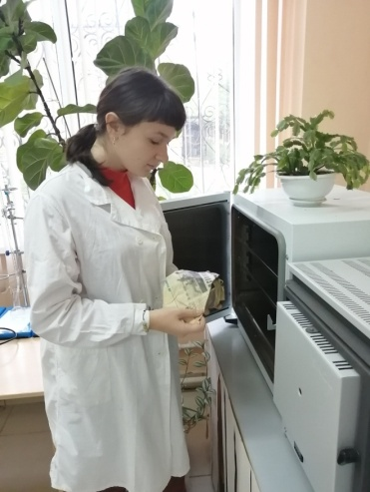

Рис.13. Погружение лабораторной посуды в изолированной упаковке
для стерилизации в сухожаровый шкаф
- Розлив питательной среды производили в стерильные чашки Петри (20мл в одну чашку) (рис.14).
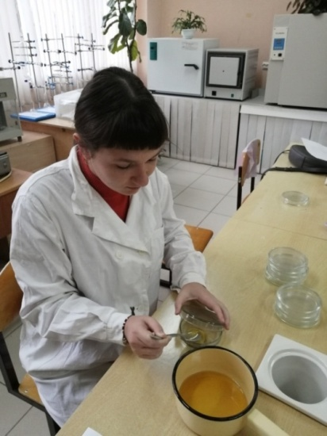

Рис.14. Розлив питательной среды в чашки Петри
- Стерилизация чашек Петри с питательной средой в скороварке.
Стерилизацию чашек Петри с мясо-пептонным агаром производили в скороварке под давлением 2атм и температуре 120 градусов Цельсия в течение 20 мин., где происходит уничтожение не только микроорганизмов, но и их спор.
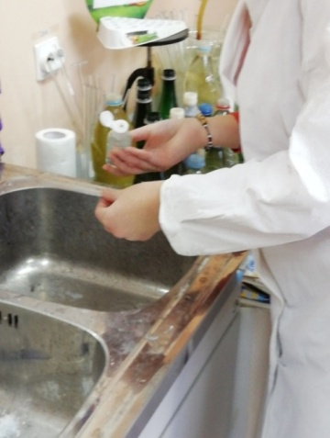
- Мытьё рук при помощи очищающих средств и без них (рис.15).

Рис.15. Мытьё рук очищающими средствами
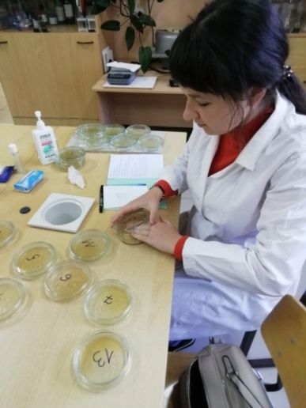
- Посев микроорганизмов производили методом отпечатков (прикасание пальцами рук поверхности питательной среды) (Рис.16)

Рис.16. Посев микроорганизмов методом отпечатков
- После мытья рук жидким мылом «Beauty&Natyral», антибактериальным мылом «LaFresh», хозяйственным мылом и твердым туалетным мылом «Весна» поверхность рук ополаскивали стерильной водой во избежание получения некорректных результатов. Стерильную воду предварительно получали при помощи 3-х кратного кипячения в стерилизованных бутылках под стерильными крышками в течение 15 минут и последующего охлаждения [7].
Перед каждым мытьем или обработкой очищающим средством производили загрязнение поверхности рук при соблюдении одинаковых условий при помощи прикасания к различным предметам мебели и оборудования, находящихся в лаборатории.
- Помещение подготовленных чашек Петри в термостат.
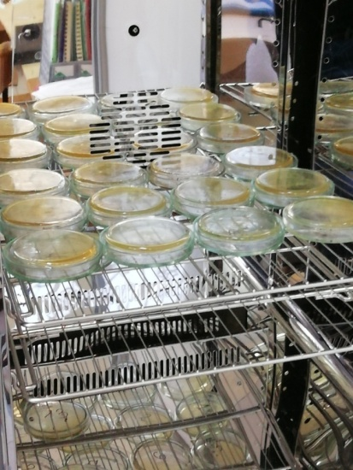
Закрывали чашки Петри, пронумеровывали и помещали в термостат на 4 дня при температуре 27,5 °С вверх дном, чтобы образующиеся в ходе нагревания чашек капли конденсата, не нарушали выращиваемые колонии микроорганизмов (Рис. 17).

Рис.17. Расположение чашек Петри в термостате
Наименование пронумерованных чашек Петри:
1-грязные руки
2-помытые руки водой из-под крана
3-влажные салфетки «Tolli»
4-антибактериальные влажные салфетки «AURA»

5-жидкое мыло «Beauty&Natural»
6-антибактериальное твёрдое мыло «LaFresh»
7-антисептический раствор «ГРАС»
8-хозяйственное мыло
9-гель для рук очищающий антисептический «STERILIN»

10-туалетное крем-мыло «Весна»
11-жидкость с антисептическим эффектом «HANDANTISEPTIC»
12- гель для рук «Tolli»
13-контрольный образец начистоту среды
В – контрольный образец на чистоту водопроводной воды
- Осмотр, подсчет и описание выросших колоний микроорганизмов.
Через 4 дня производили подсчет, осмотр и описание выросших колоний микроорганизмов при помощи колониесчетчика, прибора с нижней подсветкой и разными цветофильтрами, лупы и маркера черного цвета для отметки подсчитанных колоний (Рис.18).

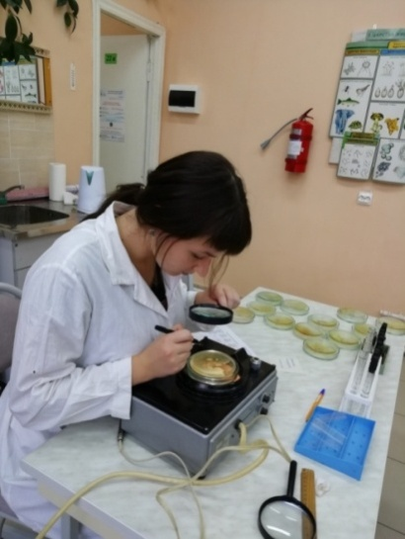

Рис.18. Подсчёт колоний микроорганизмов
Исследование проводили в 3-х кратных повторностях при одинаковых условиях. Средний результат заносили в таблицу 1.
- Окраска микроорганизмов по Граму.
- На предметное стекло по центру наносили мазок из культуры одной из колоний.
- Мазки высушивали на воздухе, затем фиксировали на пламени горелки и окрашивали 1%-ым водным раствором генцианвиолетта в течение 1-2 мин.
- Смывали краситель раствором Люголя и затем заливали мазки этим же раствором на 1-2 мин.
- Препарат промывали водой и фиксировали в склянке с 95%-ым раствором этанола на 15-60сек.
- Затем тщательно промывали дистиллированной водой, наносили 0,1%-ый водный раствор фуксина с целью окрашивания.
- Препарат окончательно промывали водой, высушивали и микроскопировали под иммерсионным объектовом.
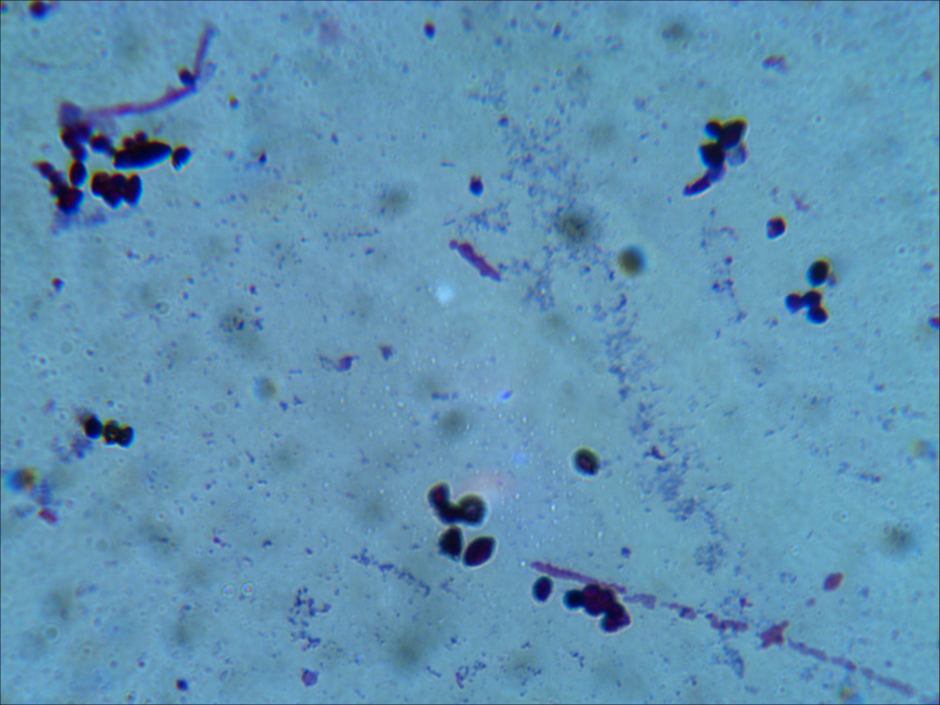
- Изучение под микроскопом микроорганизмов(рис.19)

Рис.19. Микроорганизмы колоний молочного цвета под микроскопом

Для этого полученный препарат располагали на предметном столике микроскопа и рассматривали объект в окуляр 10х сначала под малым увеличением 20х, затем, поворотом револьверного устройства устанавливали иммерсионный объектив 100х. Увеличение соответствовало 1000х. На поверхность рассматриваемого объекта приливали 1 каплю иммерсионного масла (иммерсионное масло позволяет увеличить резкость, повысить яркость исследуемого объекта, а также расширить пределы изображения), опускали в него линзу объектива и регулировали точной фокусировкой рабочее расстояние до появления четкого изображения в окуляре. Затем, при помощи подключенной к микроскопу видеокамеры выводили изображение на экран монитора компьютера и копировали это изображение. Таким образом, рассматривали и фиксировали все полученные ранее микропрепараты с исследуемыми объектами (Рис. 19). Используемый метод окрашивания позволяет оценить морфологические признаки микроорганизмов.

3. Анализ и результаты
- Осмотр и описание выросших колоний микроорганизмов
Показателем эффективности очищающего средства для рук, которое угнетающе или губительно воздействовало на микроорганизмы, является минимальное количество выросших колоний на поверхности питательной среды в чашке Петри по истечении 4 дней, а также наименьшее разнообразие по цвету и форме, округлость, ровные края и гладкая поверхность. Подсчет и осмотр колоний производили при помощи колониесчетчика, прибора, имеющего нижнюю подсветку и разные цветофильтры для удобства осмотра, лупы и черного маркера. Колонии точечно отмечали маркером на поверхности стекла, осматривали и описывали их внешний вид.
Были получены следующие образцы чашек Петри с колониями (рис.20).
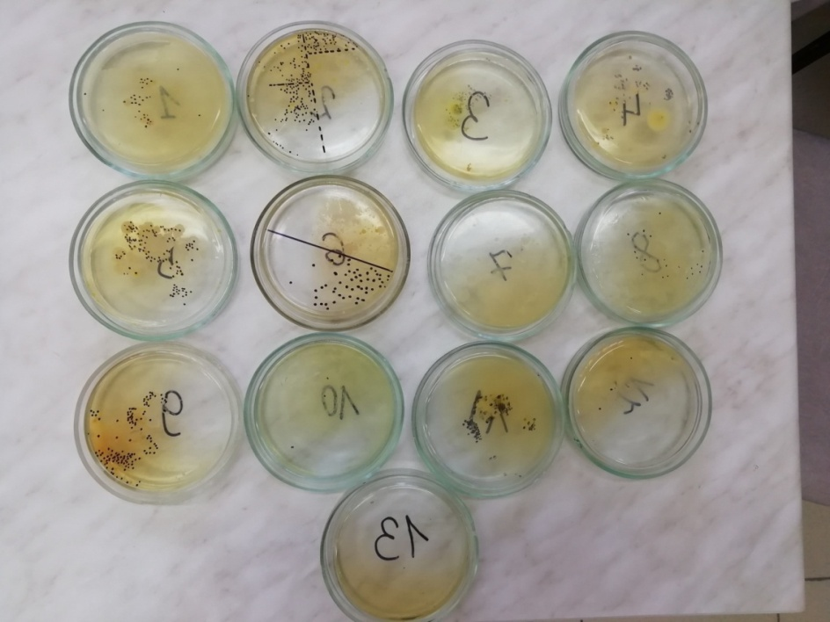

Рис. 20. Чашки Петри с колониями микроорганизмов

В ходе осмотра и подсчета выросших на плотной питательной среде МПА колоний микроорганизмов составили следующую таблицу 1:
Таблица 1
Описание выросших колоний микроорганизмов
№ чашки | Кол-во колоний  (среднее по 3-м повторностям) | Цвет колоний | Размер колоний | Форма колоний | Оптические свойства | Поверхность колоний | Края колоний
1 | 334 | бежевый,  жёлтый,  оранжевый,  серый | 0,1см – 9см | точечная,  округлая,  амёбовидная | матовая,  прозрачная | гладкая,  бугристая | ровные,  волнистые,  махровые
2 | 282 | бежевый, жёлтый,  белый | 0,1см– 3см | точечная,  округлая,  амёбовидная | флуоресцирующая,  прозрачная,  матовая | гладкая | ровные,  волнистые
3 | 166 | белый,  молочный,  жёлтый | 0,1см-1см | неправильная,  округлая | непрозрачная,  блестящая | бугристая,  гладкая | перистые,  махровые,  волнистые
4 | 66 | молочный,  жёлтый,  бежевый | 0,1см-2см | округлая,  неправильная форма | непрозрачная,  блестящая,  матовая, | шероховатая,  гладкая | расплывчатые,  ровные,  изрезанные
5 | 126 | жёлтый,  бежевый | 0,1см-2см | точечная,  округлая,  амёбовидная | флуоресцирующая,  блестящая | гладкая | ровные,  волнистые,  махровые
6 | 106 | жёлтый,  молочный,  бежевый | 0,1см-2,5см | амёбовидная,  точечная,  неправильная форма | прозрачная,  матовая,  флуоресцирующая, | гладкая | изрезанные,  ровные,  перистые,  волнистые
7 | 1 | молочный | 0,2 | округлая | прозрачная | гладкая | ровные
8 | 71 | бежевый,  жёлтый | 0,1см -1,1см | точечная,  округлая,  неправильная форма | мохнатая,  непрозрачная,  блестящая,  матовая | шероховатая,  бугристая | округлые,  волнистые
9 | 16 | молочный | 0,1см-0,9см | точечная, ровная | полупрозрачная,  блестящая | гладкая | ровные,  волнистые
10 | 130 | бежевый,  оранжевый | 0,1см-1,5см | точечная,  перистая,  амёбовидная | флуоресцирующая,  непрозрачная | гладкая | разрезанные,  волнистые
11 | 1 | молочный | 0,2 | округлая | прозрачная | гладкая | ровные
12 | 2 | молочный | 1-1,2см | округлая | полупрозрачная,  блестящая | гладкая | ровные
13 | 0 | - | - | - | - | - | -
В | 0 | - | - | - | - | - | -

Соответствие: Номер чашки Петри – средство очищения рук (наименование образца)
1-грязные руки
2-помытые руки водой из-под крана
3-влажные салфетки «Tolli»
4-антибактериальные влажные салфетки «AURA»
5-жидкое мыло «Beauty&Natural»
6-антибактериальное твёрдое мыло «LaFresh»
7-антисептический раствор «ГРАС»
8-хозяйственное мыло
9-гель для рук очищающий антисептический «STERILIN»
10-туалетное крем-мыло «Весна»
11-жидкость с антисептическим эффектом «HANDANTISEPTIC»
12- гель для рук «Tolli»
13-контрольный образец начистоту среды
В – контрольный образец на чистоту водопроводной воды

На основании результатов исследования, представленных в таблице 1 можно сказать, что колонии микроорганизмов, выросших на плотной питательной среде в ходе проверки эффективности очищающих средств в отношении микроорганизмов, имеют разные формы, размеры, края, поверхности, цвета, количество. По таблице 1 видно, что в результате отпечатков грязными руками на питательной среде выросло наибольшее количество (334 колонии микроорганизмов), при этом, они были представлены в виде 4-х различных цветов, разнообразной формы, преимущественно, бугристой поверхности и волнистых краев. После мытья рук водопроводной водой без использования каких-либо очищающих средств на питательной среде количество выросших колоний меньше на 52 единицы, по сравнению с грязными руками (282 колонии) и они были представлены в 3-х различных цветах, преимущественно разной формы, флуоресцирующие с волнистыми краями. При этом проверка чистоты водопроводной воды показала ее практическую стерильность (при произведенных посевах водопроводной воды при разных разведениях колонии микроорганизмов на питательной среде обнаружены не были). Это означало, что водопроводная вода смыла лишь небольшую часть микроорганизмов, оставив значительную часть на поверхности рук, распространив их по всей поверхности. Обработка поверхности рук влажными салфетками «Tolli» показала эффективность этого средства более, чем в 1,5 раза, по сравнению с мытьем рук водопроводной водой без использования каких-либо средств (166 колоний). При этом колонии были также разнообразны по форме, цвету (3 цвета), представлены бугристой поверхностью, с перистыми и волнистыми краями. Обработка рук при помощи туалетного твердого мыла «Весна» улучшила предыдущие показатели более, чем на 30 единиц и составила 130 колоний на питательной среде МПА. При этом колонии также были довольно разнообразные по цвету (2-х цветов), форме (амебовидная), с волнистыми и перистыми краями, с флуоресцирующими оптическими свойствами. Следующая обработка рук при помощи жидкого мыла «Beauty&Natyral» уменьшила количество колоний менее, чем на 5 единиц и составила 126 колоний. При этом по цвету колонии практически не различались, форма была разнообразная (точечная, амёбовидная, округлая), края были трёх видов (махровые, ровные, волнистые), имели флуоресцирующие и блестящие оптические свойства. Использование антибактериального твёрдого мыло «LaFresh» привело к улучшению предыдущих показателей на 20 единиц и составило 106 колоний. При этом колонии были разнообразны по цвету (жёлтые, молочные, бежевые), по форме, по оптическим свойствам, с изрезанными, ровными, перистыми и волнистыми краями. Обработка рук хозяйственным мылом улучшила показатели в 1,5 раза и составила 71 колонию. При этом колонии были 2-х цветов, имели разнообразную форму, оптические свойства (мохнатые, непрозрачные, матовые, блестящие), с округлыми и волнистыми краями. Обработка рук при помощи антибактериальных влажных салфеток «AURA» улучшила показатели на 5 единиц и составила 66 колоний. Колонии микроорганизмов были молочного, жёлтого, бежевого цвета, имели округлую форму, разные оптические свойства и расплывчатые, ровные, изрезанные края. Использование очищающего антисептического геля «STERILIN» привело к улучшению показателей на 50 единиц и составило 16 колоний. При этом все колонии имели молочный цвет, точечную и ровную форму, разнообразные оптические свойства и волнистые края. Обработка рук гелем «Tolli» привело к уменьшению колоний в 8 раз и составило всего 2 колонии, что показывает эффективность этого очищающего средства. При этом все колонии имели молочный цвет, округлую форму, гладкую поверхность и ровные края. После обработки рук антисептическим раствором «ГРАС» и жидкостью с антисептическим эффектом «HANDANTISEPTIC» на поверхности рук осталась всего 1 колония микроорганизмов. При этом колония у двух очищающих средств была молочного цвета, округлой формы, прозрачная и с ровными краями.

Таким образом, наиболее эффективные средства из изученных в данной работе – средства, содержащие в своем составе спирты (этанол, пропанол, изопропанол, хлоргексидин, триклозан) – антибактериальные влажные салфетки «AURA», антисептический раствор «ГРАС», гель для рук очищающий антисептический «STERILIN», жидкость с антисептическим эффектом «HANDANTISEPTIC» и гель для рук «Tolli»; наименее эффективные средства из рассматриваемых в данной работе, содержащие в своем составе преимущественно – влажные салфетки «Tolli» (глицерин, сорбат калия и бензоат натрия), жидкое мыло «Beauty&Natural» (лауретсульфат натрия, кокамидопропил бетаин), туалетное крем-мыло «Весна» (натриевые соли жирных кислот) и хозяйственное мыло (каустическая и кальцинированная сода). Однако антибактериальное мыло, содержащее в своем составе натуральный анибактериальный компонент – масло чайного дерева, также показал неплохие результаты по эффективности в отношении угнетающего воздействия на микроорганизмы.

Вывод:
            - На немытых руках содержится множество микроорганизмов. Присутствие части этих микроорганизмов является физиологической нормой, тогда как загрязнение другими может вызвать проблемы со здоровьем.
После мытья рук водопроводной водой без использования каких-либо очищающих средств, на питательной среде количество выросших колоний незначительно сократилось, по сравнению с грязными руками, но все же оставалось очень значительным. При этом проверка чистоты водопроводной воды показала ее практическую стерильность. Это означало, что водопроводная вода смыла лишь небольшую часть микроорганизмов с поверхности рук, оставив их значительную часть, распространив микроорганизмы по всей поверхности ладоней. Учитывая, что колонии имеют разные размеры, цвета и формы, это означает чужеродность микроорганизмов по таксономическим группам. Обработка поверхности рук влажными салфетками «Tolli» показала малоэффективный результат, по сравнению с мытьем рук водопроводной водой без использования каких-либо средств, однако полученные культуры микроорганизмов крайне разнообразны, их размеры широко варьируются, приближаясь, тем самым, к образцам с немытых рук. Этот факт позволяет сделать заключение, что салфетки растирают микроорганизмы по поверхности ладоней, незначительно сокращая при этом их численность. Очищение рук при помощи туалетного твердого мыла «Весна» и жидкого мыла «Beauty&Natyral» показали лучшие результаты, по сравнению с предыдущими. Учитывая, что колонии микроорганизмов в этих случаях имеют минимальный размер и однородны по визуальным признакам, позволяет сделать заключение, что данные микроорганизмы представлены родственными таксономическими группами, вероятно, относящимися к резидентной «здоровой» микрофлоре. При этом большим антисептическим эффектом обладает жидкое мыло. Еще более лучший результат показало использование антибактериального твёрдого мыло «LaFresh», содержащего в своем составе масло чайного дерева. Мытье рук хозяйственным мылом показало неплохие результаты, по сравнению с предыдущими, однако, разнородность выращенных колоний по визуальным признакам и цветовой гамме позволяют сделать заключение, что это средство не влияет губительно и угнетающе на разнородные по таксономической группе микроорганизмы. Наилучшие результаты показали использование и обработка рук при помощи антибактериальных влажных салфеток «AURA», содержащего в своем составе триклозан, очищающего антисептического геля «STERILIN», содержащего хлоргексидин, а также обработка рук спиртсодержащими: гелем «Tolli», антисептическим раствором «ГРАС» и жидкостью с антисептическим эффектом «HANDANTISEPTIC», которые практически полностью удаляют микроорганизмы с поверхности кожи рук.
2. Наиболее эффективные средства из изученных в данной работе – средства, содержащие в своем составе спирты (этанол, пропанол, изопропанол):антисептический раствор «ГРАС», жидкость с антисептическим эффектом «HANDANTISEPTIC» игель для рук «Tolli»; хлоргексидин – гель для рук очищающий антисептический «STERILIN»; триклозан – антибактериальные влажные салфетки «AURA».Наименее эффективные средства из рассматриваемых в данной работе, содержащие в своем составе преимущественно – влажные салфетки «Tolli» (глицерин, сорбат калия и бензоат натрия), жидкое мыло «Beauty&Natural» (лауретсульфат натрия, кокамидопропил бетаин), туалетное крем-мыло «Весна» (натриевые соли жирных кислот) и хозяйственное мыло (каустическая и кальцинированная сода).Также, антибактериальное мыло, содержащее в своем составе натуральный анибактериальный компонент –масло чайного дерева, также показал неплохие результаты по эффективности в отношении угнетающего воздействия на микроорганизмы.
3. Если нет возможности помыть руки водой с мылом, рекомендуется использовать дезинфицирующие средства для рук на спиртовой основе с содержанием как минимум 60% этанола или 70% изопропанола. Дезинфицирующие средства для рук с меньшим содержанием спирта будут менее эффективными и не удаляют все виды микроорганизмов. Однако, спиртсодержащими средствами, также, как и средствами, содержащими в своем составе триклозан, пользоваться постоянно нельзя, так как в этом случае кожа рук будет высушиваться и нарушаться собственная микрофлора кожи рук, что приведет к тому, что микроорганизмы, присущие коже человека, перестанут бороться с чужеродными микроорганизмами, попавшими из внешних условий. Средства, содержащие большое количество щелочей (хозяйственное мыло), также будут влиять на нарушение собственной микрофлоры кожи человека, так как рН здоровой нормальной кожи находится в пределах 5-5,5 единиц. Соответственно, использование хозяйственного мыла и средств, содержащих в своем составе большое количество щелочей, приведут к изменению рН кожи, и, следовательно, к развитию уже других микроорганизмов на ее поверхности.
Исходя из вышесказанного, рекомендуем использовать для мытья рук преимущественно жидкое и твердое туалетное мыло с увлажняющими или питательными компонентами; однако, после грязной работы, после возвращения из поликлиники, из аптеки, из магазина, расчета наличными деньгами, общения с домашними питомцами, где имеет место быть загрязнение рук чужеродными бактериями и вирусами – обработку рук при помощи спиртосодержащих средств с целью бактерицидного воздействия на микроорганизмы; после грязных видов работ в саду и дома, где имеет место быть загрязнение рук чужеродными микроорганизмами – мытье рук при помощи антибактериального мыла с триклозаном или с маслом чайного дерева.

Заключение
Все очищающие средства не убивают микроорганизмы на 100%, но несмотря на это необходимо обязательно мыть руки перед едой, после прихода с улицы, после общения с животными, так как на них скапливается множество микроорганизмов. Необходимо соблюдать личную гигиену, так как грязные руки – один из легких способов попадания бактерий в наш организм. Гигиена рук играет важную роль в предотвращении распространения широкого спектра патогенных микроорганизмов, особенно в медицинских учреждениях. Кожа на руках и пальцах неровная, независимо от того, насколько гладкой она может показаться. Эти крошечные бороздки идеально подходят для того, чтобы вирусы размером с наночастицу могли зацепиться и проникнуть внутрь, пока не попадут в более уязвимые клетки носа, рта или глаз. Вот почему тщательное мытье рук и дезинфицирующее средство так важны, как избегание максимально возможного прикосновения к лицу.

Список используемой литературы
            - Аникеев В.В. Лукомская К.А. Руководство к практическим занятиям по микробиологии. –М.: Просвещение, 1983. – 128 с.
            - Бакулина Н.А, Э.Л. Краева. Микробиология. М.: Медицина, 1976 – 424 с.
            - Бетина В. Путешествие в страну микробов, перевод со словацкого О.С.Гребенщикова. /под ред. канд.хим.наук Б.Г.Мурзакова ., предисловие академика А. А. Имшенецкого.–М.: Мир, – 1976.-272 с.
            - Блинкин С.А. Вторжение в тайны невидимок. – М.: Просвещение, 1971 – 255 с.
            - Германов Н.И. Микробиология. Пособие для учителей, под ред. проф., чл.-корр, АИН СССР П.А. Генкеля. М.: Просвещение, 1967 – 227 с.
            - Грин Н., Стаут У., Тейлор Д. Биология: в 3-х т. Т 1.: Пер.с англ./Под ред. Р. Сопера. – М.: Мир,1993. – 368 с.
            - Жданов В.М., Выгодчиков Г.В., Ершов Ф.И. и др. Занимательная микробиология. – М.: Знание, 1996. – 194 с.
            - Козлов М.А. Живые организмы – спутники человека. /Книга для внеклассного чтения. 6-7 кл. М.: Просвещение, 1976. – 191 с.
            - Ликум А. «Всё обо всём», М.: 2003 г
            - Стрелков М.Д. Защита рук от бактерий очищающими средствами // Старт в науке. № 5-1. 2017. – 48-51 с.
            - Теппер Е.З., ШильниковаВ.К., Переверзева Г.И. Практикум по микробиологии: учебное пособие для вузов / под ред. В.К. Шильникова. – 6-е изд. стереотип. –М.: Дрофа,2005. – 256 с.

